**大阪府観光客受入環境整備の推進に関する調査検討会議**

資料１

**宿泊税に係る制度の在り方等について　第二次答申（案）**

**はじめに**

令和５年の水際措置の終了や新型コロナウイルス感染症の５類移行などにより、コロナ禍で落ち込んだ旅行者数が急速に回復し、観光インフラの整備ニーズが高まる一方で、全国各地の観光地においては、オーバーツーリズムによる生活環境の悪化や公共サービスの利用増大による住民サービスの低下などが問題となっている。

こうした背景を踏まえ、令和６年４月に、大阪府知事から、今後の宿泊税に係る制度の在り方その他の観光客の受入れのための環境整備の推進に関する事項として、「宿泊税に係る制度の在り方」に加え、「外国人旅行者の増加に伴い発生する課題への対応およびその財源」について諮問を受けた。

令和６年８月には、今後の観光動向等に機動的かつ適切に対応できるよう、まずは、「宿泊税に係る制度の在り方」を第一次答申として取りまとめた。その際、「外国人旅行者の増加に伴い発生する課題への対応およびその財源」については、外国人観光客のみに負担を求める必要性や目的、使途など制度の根幹から検討が必要であることに加え、租税条約等の関連法規との関係や財源確保の手法など、整理すべき課題も多くあったことから、継続した審議を行うこととしたところである。

本検討会議における審議の結果を踏まえ、外国人旅行者の増加に伴い発生する課題への対応およびその財源について、第二次答申として取りまとめる。

**１．背景と課題認識**

日本政府観光局が発表した令和７年上半期の訪日外国人旅行者数は、前年同期比21.0%増の2151万8100人を記録した。また、同時期の訪日客の旅行消費額は同22.9%増の4兆8,053億円となり、ともに上半期として過去最高を更新するなど、いずれも極めて好調に推移している。

外国人旅行者の増加は、地域に経済的な恩恵をもたらす一方で、近年、その急激な拡大により全国各地の観光地ではオーバーツーリズムによる生活環境の悪化や公共サービスの利用増大による住民サービスの低下といった様々な弊害も生じている。世界的にも、ヴェネツィア、バルセロナ、アムステルダムなどの都市では、観光客の集中により、住宅価格の高騰、道路の混雑、景観の破壊などといった問題が深刻化しており、住民の生活環境を脅かす事態となっている。

現在、日本の有名な観光地を有する市町村の中には、観光客の集中による公共交通機関の混雑や、私有地への無断立ち入りやごみのポイ捨てといった観光マナー違反などが発生しており、顕在化しているオーバーツーリズムの例として挙げられる。

大阪においては、鉄道をはじめとする公共交通網が発達していることもあり、現時点では、他の地域で見られるようなオーバーツーリズムの状況には至っていないものの、大阪市のミナミエリアなど一部の地域では観光客によるごみの投棄やトイレ不足などの問題が発生している。また、特区民泊をはじめとする宿泊施設やその周辺では、深夜の騒音や生活習慣の違いに起因する近隣住民とのトラブルなどが生じている。さらに、関西国際空港から大阪市内を結ぶ鉄道には、大型スーツケースを携えた外国人旅行者が多く乗車され、特に通勤ラッシュ時においては車内の混雑が著しく、沿線住民が不満を抱く状況となっている。

　　しかし、これらの問題は、一時的なものではなく、今後の観光需要の拡大に伴い恒常的な社会課題へと発展する可能性があることから、未然に防止する取組を早急に講じていくことが求められている。

そこで、本検討会議においては、観光客の受入れと住民生活の質の確保の両立を図る包括的な施策が不可欠であるとの認識のもと、外国人旅行者の増加に伴い発生する課題への対応およびその財源について検討を行うこととした。

**２．検討の視点**

　本検討会議における検討においては、課題に対応するための施策と財源確保策の２つの視点からの整理を行った。

（１）外国人旅行者の増加に伴い必要となる施策について

　外国人旅行者の増加に伴い発生する課題に対しては、「外国人旅行者の利便性や快適性の向上（公衆トイレの増設・洋式化、案内表示等の多言語化など）」、「地域住民等との間で生じる問題への対応（外国人旅行者のマナー啓発、スマートゴミ箱の設置など）」、「行政サービス費用の増大への対応（外国人旅行者の救急搬送に要する費用など）」といった対応策（行政需要）が求められている。

（２）新たな財源確保策について

前記で示したような行政需要に的確に対応するための新たな財源の確保策については、受益に応じた負担をすべきであるという受益者負担の観点や行政需要増大にかかる原因者負担など、幅広い視点から検討する必要がある。そのため、大阪を訪れる外国人旅行者に対して一定の費用負担を求めることについて本検討会議で検討することとした。

**３．海外先行事例の調査**

外国人旅行者のみに負担を求める制度は国内では事例がなく、本検討会議における議論の土台作りとして、海外における外国人観光客を対象とした徴収金・二重価格（※）の事例調査を行った。

（※）ここで言う「徴収金」とは、官公庁等が特定の目的を達成するための経費として、特定の相手方から徴収する金銭のことをいい、「二重価格」とは、観光地等における各種サービス価格を国内外の観光客と地域住民等とで区別し、観光客向け価格にのみ高額な設定を行う、または、各種サービス価格を一旦引き上げた上で、地域住民等に対しては何らかの割引を適用するような価格設定のことをいう。本調査では、国や地方政府など官公庁が実施する施策に限定せず、民間における事例も調査対象とした。

調査結果としては、アメリカのESTAやバリ島の外国人観光客徴収金など「手数料」や「課金」として外国人のみから徴収するもの、ヴェネツィアの入島税やバルセロナの宿泊税など「税金」として国籍を問わず徴収するもの、インドのタージマハルなど「入場料」として外国人のみから徴収するものなど、各国で様々な制度が存在していることがわかった。

これらの事例を参考にしながら、大阪において、どのような制度案が考えられるのかについて検討することとした。

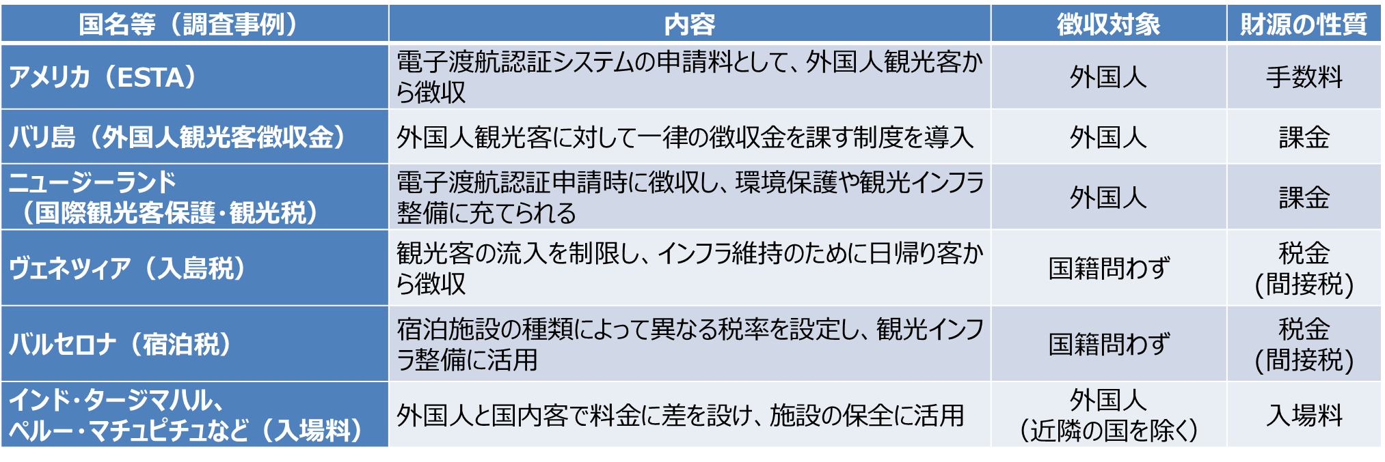資料１：海外事例調査の概要

**４．論点整理**

　大阪における制度案の検討にあたっては、新たな財源の必要性など制度の根幹に関する点や、法令や税制面、実務面に関する点など、様々な論点から整理を行った。

（１）外国人旅行者に負担を求める必要性、目的

前記２（１）のような増加する行政需要に対応していくためには、適切な負担を求めるなど、新たな財源を確保する必要があり、また、誰に対して負担を求めるのか、その根拠や考え方を明確にする必要がある。

外国人旅行者のみに負担を求める場合、その対象としては、「大阪府以外の地域から大阪府へ入域する日本国籍を有しない者」や「大阪府以外の地域から大阪府へ入域する者のうち、日本国内に住所を有しない者」などが考えられる。

しかし、本検討会議において「なぜ外国人旅行者のみに負担を求めるのか」という点について議論を重ねたところ、観光地において生じる課題は、必ずしも外国人旅行者のみに起因するものではなく、国内外を問わず旅行者全般に共通するものであるとの意見が多数であったことから、本検討会議としては、外国人旅行者のみに特別の負担を求めることについて、その合理的な根拠を明確に示すことは困難との見解に至った。

（２）法的・税制面の検証

外国人のみに特別な負担を課す場合、日本国憲法における平等原則（第14条）や、租税による手法であれば、租税条約における国籍無差別条項との整合性が求められる。

日本国憲法の平等原則については、通説および判例（最大判昭和53年10月4日）では、「原則として日本に在留する外国人にも平等権が及ぶ」とされており、日本に居住していない外国人旅行者にまで同等に保護されるとは限らないと解される。また、負担対象の区別が合理的な目的に基づき、必要かつ相当な範囲で行われる場合には、憲法第14条には抵触しないと考えられる。

一方、租税条約の国籍無差別条項については、「国又は地方公共団体が課す全ての租税に適用される」との定めがあり、国の「国際観光旅客税（出国税） 」の制度創設時においても、日本人と外国人によって差を設けないことを前提とした議論が進められている。このことから、大阪府が「外国人旅行者」に対して課税する場合は、国籍無差別条項に抵触する可能性があると考えられる。

資料２：日本国憲法及び租税条約の関係条文（抜粋）

**○日本国憲法**

　第十四条　**すべて国民は、法の下に平等であり、人種、信条、性別、社会的身分又は門地により、政治的、経済的又は社会的関係において、差別されない**。

**○OECDモデル租税条約**

　第二十四条

　１　**一方の締約国の国民は、他方の締約国において、租税又はこれに関連する要件であって、特に居住者であるか否かに関し同様の状況にある当該他方の締約国の国民に課されており、若しくは課されることがある租税若しくはこれに関連する要件以外のもの又はこれらよりも重いものを課されることはない**。この１の規定は、第一条の規定にかかわらず、いずれの締約国の居住者でもない者にも、適用する。

　６　第二条の規定にかかわらず、**この条の規定は、全ての種類の租税に適用する**。

**○日米租税条約（平成十六年条約第二号）（抄）**

　第二十四条

　１　**一方の締約国の国民は、他方の締約国において、**特にすべての所得（当該一方の締約国内に源泉のある所得であるか否かを問わない。）について**租税を課される者であるか否かに関し、同様の状況にある当該他方の締約国の国民に課されており若しくは課されることがある租税若しくはこれに関連する要件以外の又はこれらよりも重い租税若しくはこれに関連する要件を課されることはない**。この１の規定は、いずれの締約国の居住者でもない者にも、適用する。

　６　**この条の規定は、**第二条及び第三条１（d）の規定にかかわらず、一方の締約国又は一方の締約国の地方政府若しくは**地方公共団体によって課されるすべての種類の租税に適用する**。

（３）実務面での検証

外国人旅行者に負担を求める際、その徴収ポイント（場所）としては、ホテルや旅館などの「宿泊施設」、空港、港、鉄道や自動車などの「交通機関」、美術館などの「文化施設（観光施設）」が想定されることから、それぞれの徴収ポイントについて検証を行った。

「宿泊施設」については、宿泊税の特別徴収義務者として、既に宿泊料金に応じた税の徴収事務を担っている実績があり、一定のノウハウを有しているため、徴収可能と考える。ただし、宿泊税の徴収では外国人か否かといった確認作業は行っていないため、宿泊施設における事務負担の増加が懸念される。

「交通機関」については、「空港」や「港」など入国時に徴収する方法が技術的に可能と考える。しかしながら、国の機関が管理するエリアであるため、府のみ例外的に取扱ってもらう必要があり、国との調整が難航することが想定される。また、「鉄道」や「自動車」などは、隣接府県との府県境で徴収する方法が考えられるが、徴収ポイントが至るところに存在しており、非現実的である。

「文化施設（観光施設）」については、キャッシュレス決済等のデジタル技術の活用などにより、チケット販売所等での徴収が技術的に可能と考える。ただし、官民挙げて観光DXが推進されているが、デジタル技術の浸透には一定の時間を要すると考えられる。

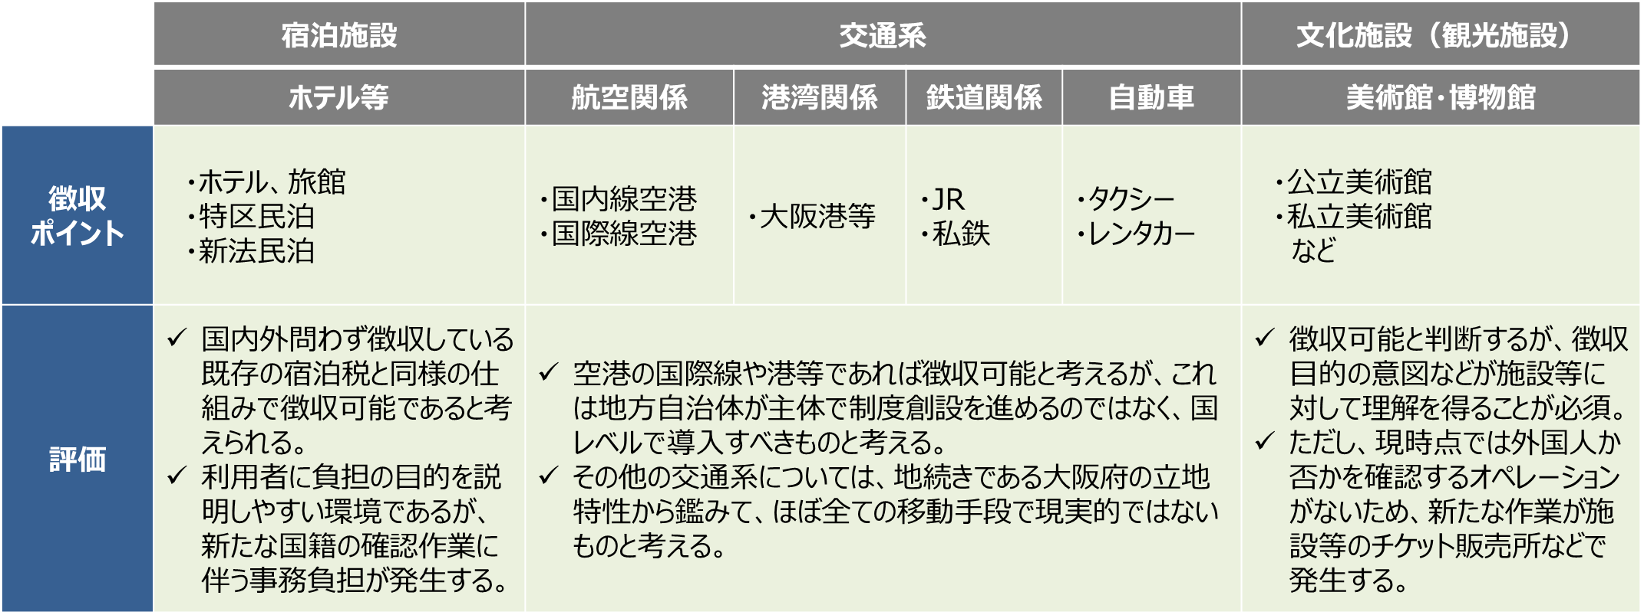資料３：想定される徴収ポイントと評価

**５．大阪における制度案の検討**

４の論点整理を踏まえ、本検討会議において、以下のとおり「租税」「負担金、手数料等」「課金」「二重価格」に分類し、これらの要素を軸にして、制度案の検討を行った結果が次のとおりである。

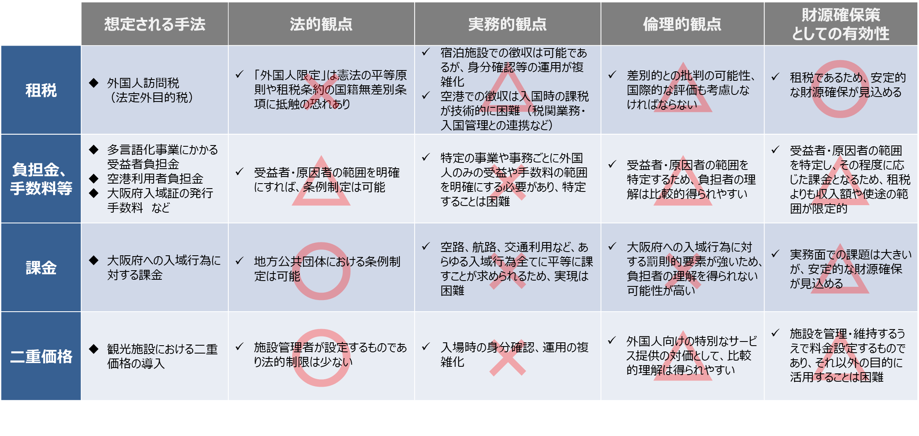資料４：制度案の検討結果

租税、負担金、手数料、課金など一律に負担を求める手法については、いずれも法的観点や実務的観点での課題が多く、実現は困難であると考えられる。

二重価格については、主に民間が主導となることから、府が統一的な制度として導入することは困難であると考えられる。

なお、上記以外に、任意方式による寄附金制度も考えられるが、一律に負担を求める手法と比べて、安定的に財源を確保することが難しく、今回の検討趣旨から見ても有効な案とは言い難い。

**６．既存の観光財源等の状況**

本検討会議においては、新たな財源確保策の検討にあたって、既存の観光財源の状況や旅行者にさらなる負担を求める制度の導入、見直し状況について確認を行った。

①大阪府宿泊税の状況

大阪府では、外国人旅行者の増加などに伴い、直近における宿泊税収は増加傾向となっている。加えて、令和７年９月の制度改正により、今後さらなる宿泊税の増収が見込まれており、今後も観光魅力を高める施策の財源として一定の機能を果たしていくものと考えられる。

また、宿泊税を活用し、令和７年度からはオーバーツーリズムの未然防止・抑制に向けた取組など、新たな施策も展開している。

資料５：大阪府宿泊税の税収推移

|  |  |  |
| --- | --- | --- |
| 令和５年度 | 令和６年度 | 令和７年度 |
| 約25.1億円  （決算額） | 約32.7億円  （最終予算額） | 約73.4億円  （当初予算額） |

②他自治体における宿泊税の導入状況

宿泊税制度については、全国各地で導入している自治体が増加しており、令和７年８月現在で、12自治体が導入済となっている。

そのうち、京都市では、令和８年３月の制度改正をめざし、10万円以上の宿泊者に対して、導入自治体の中では最高額となる10,000円の税率を設定するなど、大幅な改正を予定している。改正に伴って、税収は年間130億円程度と見込まれており、オーバーツーリズム対策を含めた観光施策での活用を想定されている。

また、今後導入を予定している自治体が23自治体（総務大臣の同意済み）となっているほか、総務大臣との協議には至っていないが、制度創設を検討している自治体が多数存在している。

資料６：宿泊税導入済自治体（令和７年８月現在）

|  |  |
| --- | --- |
| 都道府県  (3自治体) | 東京都、大阪府、福岡県 |
| 市区町村  (9自治体) | 京都市（京都府）、金沢市（石川県）、倶知安町（北海道）、  福岡市（福岡県）、北九州市（福岡県）、長崎市（長崎県）、  ニセコ町（北海道） 、常滑市（愛知県）、熱海市（静岡県） |

資料７：宿泊税導入予定自治体（令和７年８月現在で総務大臣の同意を得たものに限る）（　）は導入予定時期

|  |  |
| --- | --- |
| 都道府県  (3自治体) | 宮城県（R8.1）、北海道（R8.4）、広島県（R8.4） |
| 市区町村  (20自治体) | 高山市（岐阜県）（R7.10）、下呂市（岐阜県）（R7.10）  赤井川村（北海道）（R7.11）、弘前市（青森県）（R7.12）  松江市（島根県）（R7.12以降）、仙台市（宮城県）（R8.1）  札幌市（北海道）（R8.4）、函館市（北海道）（R8.4）  小樽市（北海道）（R8.4）、旭川市（北海道）（R8.4）  釧路市（北海道）（R8.4）、帯広市（北海道）（R8.4）  北見市（北海道）（R8.4）、網走市（北海道）（R8.4）  富良野市（北海道）（R8.4）、占冠村（北海道）（R8.4）  音更町（北海道）（R8.4）、岐阜市（岐阜県）（R8.4）  鳥羽市（三重県）（R8.4）、熊本市（熊本県）（R8.7） |

③国際観光旅客税（出国税）の見直し検討

国においては、現在１人１回の出国につき1,000円を徴収している出国税について、税率を３倍から５倍程度に引き上げる案を検討しており、増加する税収はオーバーツーリズム対策などに充てられるよう使途の対象を拡充するとの報道がされている。また、令和７年５月の参議院予算委員会において、首相が出国税の引上げ検討に関する考えを示しており、現時点では具体的な検討状況までは確認できていないが、今後の動向を注視する必要がある。

資料８：現在の国際観光旅客税の制度概要（令和７年８月現在）

|  |  |
| --- | --- |
| 納税義務者 | 船舶又は航空機により日本から出国する旅客（日本人、外国人問わず） |
| 税率 | 出国１回につき 1,000 円 |
| 税収の使途 | 令和６年度予算額：440億円  ①ストレスフリーで快適に旅行できる環境の整備（129億円）  ②日本の多様な魅力に関する情報の入手の容易化（80億円）  ③地域固有の文化、自然等を活用した観光資源の整備等（231億円） |

このように、国内の他自治体でも宿泊税制度の導入が進んでおり、国においては出国税の引上げが検討されるなど、本検討会議で調査審議を開始した令和６年４月以降、国内で新たに旅行者に負担を求める検討が進んでいる。そのような状況の中、大阪を訪れる旅行者にさらなる負担を課すことは、旅行者へのマイナスメッセージに繋がる可能性もあり、慎重に判断すべきと考える。

さらに、大阪府では、外国人を含めた旅行者の増加に伴い、直近の宿泊税収は増加傾向であり、外国人旅行者の増加に伴い発生する課題に対して、新たな財源確保策を講ずるまでもなく、増加する宿泊税収を有効に活用して対応していく余地があることを本検討会議において確認することができた。

**７．結論と提言**

　以上を踏まえ、本検討会議では以下の点を大阪府への提言としてまとめる。

現在、大阪府内の観光客が集中する地域では、ごみの投棄やトイレ不足など、観光地としての質を損なう問題が発生している。今後、旅行者数のさらなる増加に伴い、こうした問題は一層深刻化し、大阪においてもオーバーツーリズムや公共サービスの利用増大による住民サービスの低下が懸念されることから、その未然防止は喫緊かつ重要な課題である。大阪が世界有数の国際観光都市として持続的に発展するためには、これらの課題に早期に対応することが不可欠である。

こうした旅行者の増加に伴う問題は、全国の観光地でも共通して発生しており、国が主体となって、全国的な対応を進めるべき課題である。とりわけ、現在、国においては出国税の税率引上げや外国人に対する消費税免税制度の見直しに関する議論が行われるなど、旅行者に新たな負担を求める検討が今まさに始まっている。こうした動きを踏まえ、大阪府としても、国レベルでの対策と財源確保策の検討を強く求めていくべきである。

本検討会議では、大阪においても未然防止策の早期実施が必要との認識のもと、新たな財源確保策として、大阪を訪れる外国人旅行者に特別の負担を求めることについて議論を重ねたが、法的観点や実務的観点での課題が多いことに加え、観光地で生じる課題は、必ずしも外国人旅行者のみに起因するものではなく、負担の根拠を明確に示すことは困難であることから、租税や負担金、あるいは課金等の一律に負担を求める制度としての創設は現時点では見送らざるを得ないと結論付ける。

また、二重価格については、主に民間が主導となり、行政としてどのように関与していくのかが判然とせず、その価格の差分をどのように課題解決に活用していくのかなど、制度が複雑化することが予測され、大阪府が統一的な制度として導入することは極めて困難である。そのほか、任意方式による寄附金も手法の一つとして考えられるが、安定的な財源確保が見込めないことから、現時点で大阪府が導入する必要性は低いと考えられる。

一方で、既存財源である大阪府の宿泊税は、税収が増加傾向にあり、オーバーツーリズムの未然防止といった新たな取組に対して、これまで以上に活用することが可能な状況にある。さらに、旅行者の増加に伴い発生する課題が、国内外問わず大阪を訪れる旅行者により生じていることを鑑みれば、その対応にあたっては、国籍や居住地を問わず等しく徴収する宿泊税を活用することが最も合理的である。そのため、外国人旅行者の増加に伴い発生する課題への対応およびその財源について、国における制度検討の動向や国際的な情勢も注視しながら、当面は、宿泊税を効果的に活用して課題解決に取り組むべきである。

また、今後生じる様々な課題に対して、迅速かつ的確に対応できるよう、状況に応じて宿泊税の使途を拡充するなど柔軟に対応していくことが望ましい。さらに、今後の観光施策を検討していくうえで、観光客と地域住民の相互理解を促進し、共生を図ることは重要な視点であり、大阪府が、外国人旅行者の来訪により地域の魅力が再発見されるなど、良い側面を住民がしっかりと理解できるような取組も進めていく必要がある。

**大阪府への提言（まとめ）**

* 今後、大阪の観光地においても、インバウンドをはじめとする旅行者の増加に伴い、ごみの投棄やトイレ不足といった問題の深刻化が懸念されることから、その未然防止は喫緊かつ重要な課題であり、大阪が国際観光都市として発展していくうえで、早期の対応が不可欠
* これらの問題は、観光客が集中する全国各地で発生していることから、国が主体となって、国レベルで共通した対応を進めていく必要があり、府としても、国レベルでの対策と財源確保の検討を強く求めていくべき
* 大阪府が旅行者の増加に伴う問題を未然防止するための財源として、新たに外国人旅行者に特別の負担を求めることについては、法的・実務的観点での課題が多いことに加え、負担の根拠を明確に示すことが困難であることから、現時点では新たな制度の創設は見送らざるを得ない
* そのため、国の動向を注視しつつ、当面は、増収が見込まれる宿泊税を最大限活用し、課題解決に向けた取組を着実に実施することが合理的かつ現実的である
* また、新たな課題が発生した場合にも迅速・的確に対応できるよう、宿泊税の使途を状況に応じて拡充・柔軟化し、効果的に活用することが重要
* 加えて、外国人旅行者の来訪が地域にもたらす魅力や価値について、住民が理解し共感できる取組も進めていく必要がある

**８．おわりに**

以上、本答申においては、大阪府からの諮問事項のうち、「外国人旅行者の増加に伴い発生する課題への対応およびその財源」に関して、本検討会議としての考えを取りまとめた。今後、大阪においても、外国人旅行者の増加に伴うオーバーツーリズムなどの問題が発生することが懸念され、その未然防止に向けた早期の取組は、極めて喫緊かつ重要な課題である。そこで、課題への対応に必要となる財源の在り方についても議論を深め、外国人旅行者に一定の費用負担を求める新たな制度の導入可能性について検討を行ってきた。しかし、慎重に調査審議を行った結果、現時点において大阪府が独自に制度を導入することは、法的および実務的な観点からの課題が多く存在し、実現は困難であるとの結論に至った。

ただし、課題への対応は必須であることから、当面は、宿泊税を有効に活用することが、現時点では最も合理的な選択肢であると考える。大阪府におかれては、本答申の趣旨を踏まえ、効果的な観光施策の推進を期待する。

また、外国人旅行者の来訪は、経済効果をもたらす一方で、地域の生活や文化との摩擦を引き起こす側面もある。そのため、外国人旅行者に日本でのルールやマナーをしっかりと伝え、理解を促していくことが不可欠である。そのうえで、単なる観光マナーの遵守にとどまらず、旅行者自身が自然や文化、住民の暮らしを尊重し、旅行者と地域住民が共生できる「レスポンシブル・ツーリズム」の推進が重要となる。併せて、外国人旅行者の来訪は地域の魅力や価値の再発見の契機となることから、観光客と地域住民の相互理解を促進し、互いに支えあう仕組みを構築していくことが望ましい。

今後、真に持続可能な観光都市をめざすにあたっては、この「共生社会」を実現することが求められており、今回の検討を通じて、その重要性を再認識できたことが、本検討会議において得られた最も重要な成果である。

最後に、2025年大阪・関西万博を契機に、世界から大阪に注目が集まる今、宿泊税の効果的な活用等を通じて、大阪府が世界有数の持続可能な観光都市として発展されることを強く期待し、本検討会議の第二次答申とする。

令和６年度 大阪府観光客受入環境整備の推進に関する調査検討会議 委員名簿

　　　　　　　　　　　　　　　　　　　　　　　　　　　　　（敬称略・五十音順）

|  |  |
| --- | --- |
| 委　員　名 | 職　　　　　　　名 |
| 片岡　博美 | 近畿大学経済学部　教授 |
| 清水　苗穂子 | 阪南大学国際学部　教授 |
| 田中　治 | 大阪府立大学　名誉教授 |
| 中野　裕行 | 一般社団法人日本旅行業協会　関西事務局長 |
| 福島　伸一 | 公益財団法人大阪観光局　会長 |
| 藤田　法子 | 大阪商工会議所　地域振興部　部長 |
| 山口　洋典 | 立命館大学共通教育推進機構　教授 |

令和７年度 大阪府観光客受入環境整備の推進に関する調査検討会議 委員名簿

　　　　　　　　　　　　　　　　　　　　　　　　　　　　　（敬称略・五十音順）

|  |  |
| --- | --- |
| 委　員　名 | 職　　　　　　　名 |
| 片岡　博美 | 近畿大学経済学部　教授 |
| 木村　行博 | 一般社団法人日本旅行業協会　関西事務局長 |
| 清水　苗穂子 | 阪南大学国際学部　教授 |
| 田中　治 | 大阪府立大学　名誉教授 |
| 福島　伸一 | 公益財団法人大阪観光局　会長 |
| 藤田　法子 | 大阪商工会議所　地域振興部　部長 |
| 山口　洋典 | 立命館大学共通教育推進機構　教授 |

大阪府観光客受入環境整備の推進に関する調査検討会議　開催経過

|  |  |  |
| --- | --- | --- |
|  | 開催日 | 議題等 |
| 令和６年度  第１回 | 令和６年  ４月24日（水） | 会長の選任、諮問、意見交換 |
| 令和６年度  第２回 | 令和６年  ６月６日（木） | 観光客受入環境整備等に関する調査審議 |
| 令和６年度  第３回 | 令和６年  ７月26日（金） | 観光客受入環境整備等に関する調査審議 |
| 令和６年度  第４回 | 令和６年  ８月22日（木） | 観光客受入環境整備等に関する調査審議 |
| 令和６年度  第５回 | 令和６年  ８月30日（金） | 第一次答申（案）のとりまとめ ・ 第一次答申 |
| 令和６年度  第６回 | 令和６年  12月23日（月） | 観光客受入環境整備等に関する調査審議 |
| 令和７年度  第１回 | 令和７年  ６月２日（月） | 観光客受入環境整備等に関する調査審議 |
| 令和７年度  第２回 | 令和７年  ７月18日（金） | 観光客受入環境整備等に関する調査審議 |
| 令和７年度  第３回 | 令和７年  ８月27日（水） | 第二次答申（案）のとりまとめ ・ 第二次答申 |

企観第1073号

令和6年4月24日

大阪府観光客受入環境整備の

推進に関する調査検討会議　会長　様

　　　　　　　　　　　　　　　　　　　　　　　　　　　　　　　　大 阪 府 知 事

宿泊税に係る制度の在り方等について（諮問）

大阪府では、来阪旅行者の急増や旅行者ニーズの多様化に対応するため、平成29年1月に宿泊税を導入し、観光客の受入環境整備や魅力づくりの推進等に活用してきました。

大阪府宿泊税条例の附則において、「施行後５年ごとに施策の効果及び条例の施行の状況を勘案し、宿泊税に係る制度の在り方について検討を加え、その結果に基づいて必要な措置を講ずる」とされており、令和３年７月に本検討会議が設置されましたが、新型コロナウイルス感染症の影響により有用なデータの収集が難しく、令和３年度の検討時においては、現行の宿泊税制度を維持・継続し、有用なデータが収集可能となったタイミングで改めて検討を行うこととされておりました。

令和５年の水際措置の終了や新型コロナウイルス感染症の５類移行などによる来阪旅行者数の回復を受け、有用なデータの収集が可能となったことや、昨今、変化のスピードが早くなっている観光動向等を踏まえ、下記事項について、貴会議の意見を求めます。

記

　宿泊税に係る制度の在り方その他の観光客の受入れのための環境整備の推進に関する事項

　　　・宿泊税の税率、免税点および課税免除制度並びに宿泊税を活用する施策

　　　・外国人旅行者の増加に伴い発生する課題への対応およびその財源